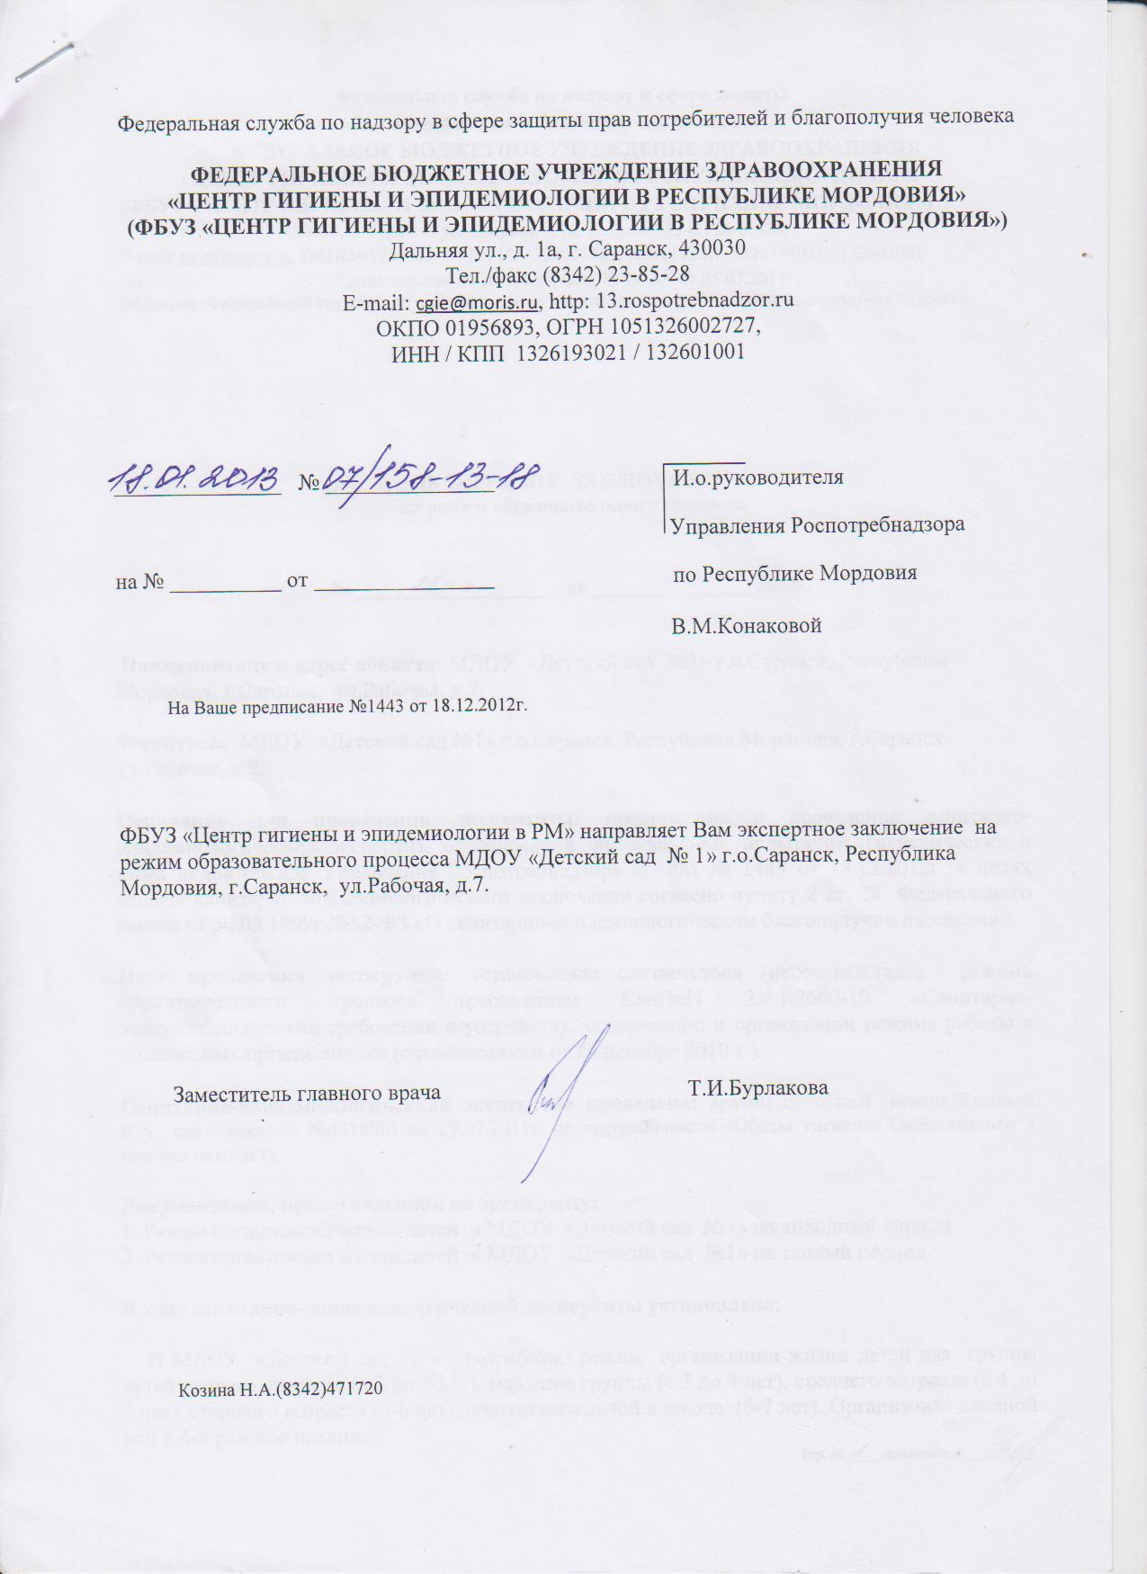

Федеральная служба по надзору в сфере защиты прав потребителей и благополучия человека ФЕДЕРАЛЬНОЕ БЮДЖЕТНОЕ УЧРЕЖДЕНИЕ ЗДРАВООХРАНЕНИЯ «ЦЕНТР ГИГИЕНЫ И ЭПИДЕМИОЛОГИИ В РЕСПУБЛИКЕ МОРДОВИЯ» (ФБУЗ «ЦЕНТР ГИГИЕНЫ И ЭПИДЕМИОЛОГИИ В РЕСПУБЛИКЕ МОРДОВИЯ»)
430030, г. Саранск, ул. Дальняя, д. 1а, тел/факс (8342) 24-85-28, Е-таП: са1е@.топ5.ш. ОКПО 01956893, ОГРН 1051326002727, ИНН / КПП 1326193021 /132601001
Свидетельство об Аккредитации № 34-АК от 05.07.2011г., выданное Федеральной службой по надзору в сфере защиты прав потребителей и благополучия человека
ЭКСПЕРТНОЕ ЗАКЛЮЧЕНИЕ на режим образовательного процесса
№ 28-э от 18.01.2012г.
Наименование и адрес объекта: МДОУ «Детский сад №1» Г.О.Саранск, Республика Мордовия, г.Саранск, ул.Рабочая, д.7.
Заявитель: МДОУ «Детский сад №1» Г.О.Саранск, Республика Мордовия, г.Саранск, ул.Рабочая, д.7.
Основание для проведения экспертизы: предписание о проведении санитарно-эпидемиологических экспертиз, обследований, исследований, испытаний, гигиенических и иных видов оценок Управления Роспотребнадзора по РМ № 1443 от 18.12.2012г. в целях выдачи санитарно-эпидемиологического заключения согласно пункту 2 ст. 28 Федерального закона от 30.03.1999г №52-ФЗ «О санитарно-эпидемиологическом благополучии населения».
Цель проведения экспертизы: установление соответствия (несоответствия) режима образовательного процесса требованиям СанПиН 2.4.1.2660-10 «Санитарно-эпидемиологические требования к устройству, содержанию и организации режима работы в дошкольных организациях» (с изменениями от 20 декабря 2010 г.).
Санитарно-эпидемиологическая экспертиза проведена: врачом по общей гигиене Козиной Н.А., сертификат А №4518801 от 29.07.2011г. по специальности «Общая гигиена» (действителен в течение пяти лет).
Документация, представленная на экспертизу:
1 .Режим организации жизни детей в МДОУ «Детский сад №1» на холодный период. 2. Режим организации жизни детей в МДОУ «Детский сад №1» на теплый период
В ходе санитарно-эпидемиологической экспертизы установлено:
В МДОУ «Детский сад №1» разработан режим организации жизни детей для: группы
детей раннего возраста (с 2 до 3 лет), младшей группы (с 3 до 4 лет), среднего возраста (с 4 до
5 лет), старшего возраста (5-6 лет), подготовительной к школе (6-7 лет). Организован дневной
сон и 4-х разовое питание.
стр. № исполнитель
В представленном режиме дня:
1. Максимальная продолжительность непрерывного бодрствования детей 2-7 лет в летний и зимний период составляет 5- 6 часов.
2 Ежедневная продолжительность прогулки группы детей раннего возраста в холодный
период времени 4 ч.Ю мин., в теплый 5 ч. 15 мин., в младшей группе в холодный 4 ч., в
теплый 4 ч. 40 мин., в средней в холодное время 4 часа 5 мин., в теплое 5 ч., в старшей группе 4 ч. в холодное, в теплое время 5 ч. 55 мин., в подготовительной 4 ч. в холодное время и 6 ч. втеплое.
В холодный период прогулку организуют 2 раза в день: в первую половину дня - до обеда и во вторую половину дня - после ужина. В теплый период три раза в первую половину дня - дообеда, во вторую - перед ужином и после него.
Во время прогулки с детьми проводятся игры и физические упражнения.
- Продолжительность дневного сна не менее 3 часов для группы детей раннего возраста, не менее 2 часов для групп других возрастов.
- Самостоятельная деятельность детей (игры, подготовка к образовательной деятельности, личная гигиена) занимает в режиме дня не менее 3-4 часов.
- Продолжительность непрерывной непосредственно образовательной деятельности для группы детей раннего возраста составляет 10 минут. Для младшей группы - 15 минут, для средней -20 минут, для детей старшей группы - 25 минут, для детей подготовительной 30 минут. Перерывы между периодами непрерывной образовательной деятельности -10 минут. Объем недельной образовательной нагрузки, включая реализацию дополнительных услуг, для группы детей раннего возраста 1 ч.40 мин, при допустимом 1 ч.ЗО мин. (п.п.12.9), в младшей группе -2 ч. ЗОмин., в средней группе 4 ч. 20 мин., при допустимом 4 ч. (п.п.12.10), в старшей 6 ч. 15 мин., в первой половине дня нагрузка составляет 1 ч.15 мин., при допустимой 45 минут(п.п.12.11) , в подготовительной- 7 ч. 30 мин.
6. Образовательную деятельность по физическому развитию детей во всех группах
организуют 3 раза в неделю, один раз на открытом воздухе.
Ее длительность составляет: в группе для детей раннего возраста - 10 минут, в младшей группе - 15 минут, в средней 20 минут, в старшей группе - 25 минут, в подготовительной 30 минут.
Рекомендации:
1. Объем недельной образовательной нагрузки, включая реализацию дополнительных
услуг, для группы детей раннего возраста 1 ч.40 мин, при допустимом 1 ч.ЗО мин,
необходимо сократить на 10 минут п.п. 12.9 СанПиН 2.4.1. 2660-10.
2. Объем недельной образовательной нагрузки средней группе 4 ч. 20 мин., при
допустимом 4 ч. -п.п. 12.10 СанПиН 2.4.1. 2660-10.
3. В старшей группе превышена нагрузка в первой половине дня, рекомендовано
перенести одно занятие во вторую половину дня-п.п. 12.11 СанПиН 2.4.1. 2660-10.
Заключение:
Режим образовательного процесса в МДОУ «Детский сад № 1 » соответствует требованиям СанПиН 2.4.1. 2660-10 «Санитарно-эпидемиологические требования к устройству, содержанию и организации режима работы в дошкольных организациях» (с изменениями от 20 декабря 2010 г.).
Заместитель главного врача
Козина Н.А.(8342)471720

